Církev
Církev (řecky κυριακή ἐκκλησία shromáždění Pánovo [z κύριος Pán - tj. Ježíš Kristus a ἐκκαλεὶν svolávat], latinsky ecclesia shromáždění, hebrejsky קהל qahal slavnostní shromáždění Božího lidu, do češtiny přes staroslověnské crky, gen. crkve církev) je českým právem chápána jako křesťanská náboženská společnost.
Slova se užívá v těchto významech:
- Ve smyslu společenství všech křesťanů; tomuto významu odpovídá teologický pojem tělo Kristovo, v němž jsou jednotliví věřící částmi tohoto těla a Kristus duchovní hlavou. Viz křesťanství.
- Ve smyslu jednotlivé církve, tj. vyznání nebo denominace. V protestantských církvích se pro tento význam užívá též pojmu sbor ve smyslu jednotlivého shromáždění věřících. Pojem denominace (z latinského denominare vyjmenovávat) se používá pro označení takovéto jednotlivé církve. Podobně se používá i pojmů vyznání (náboženské) nebo konfese (z lat. confessio). Tomuto významu se věnuje tento článek.
- V katolickém prostředí se tímto samotným pojmem označuje sama katolická církev.
- Teologicky se pojmu církev věnuje teologické odvětví ekleziologie, která se snaží popsat, jak církev sama sebe chápe.

Základní členění církví
- Katolická církev
  - Římskokatolická církev
  - další církve v jednotě s Petrovým stolcem (římskou církví), které mají svou vlastní organizace a bohoslužbu
- Starokatolická církev
- Anglikánská církev
- Protestantství
  - Luteránské církve
  - Reformované církve
- Pravoslavná církev
- Východní monofyzitské církve
- Nestoriánské církve
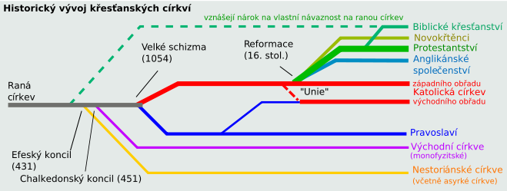
Toto schéma zachycuje zjednodušený vývoj církví, který vedl k jejich rozdělení. Schéma nezahrnuje vznik Starokatolické církve roku 1870.
Některé skupiny nepovažuje většina křesťanů za součást křesťanství, ačkoliv oni sami se za křesťanské církve či společnosti považují. Mezi ně patří např.
- Svědkové Jehovovi
- Církev Ježíše Krista Svatých posledních dnů (Mormoni)

Seznam registrovaných církví v České republice
- Apoštolská církev
- Bratrská jednota baptistů
- Církev adventistů sedmého dne
- Církev bratrská
- Církev československá husitská
- Církev Ježíše Krista Svatých posledních dnů v České republice
- Církev řeckokatolická
- Církev římskokatolická
- Českobratrská církev evangelická
- Evangelická církev augsburského vyznání v České republice
- Evangelická církev metodistická
- Jednota bratrská
- Křesťanské sbory
- Luterská evangelická církev a. v. v České republice
- Novoapoštolská církev v České republice
- Pravoslavná církev v českých zemích
- Slezská církev evangelická augsburského vyznání
- Starokatolická církev v České republice
- Církev Křesťanská společenství
- Obec křesťanů v České republice
- Náboženská společnost českých unitářů
- Náboženská společnost Svědkové Jehovovi
Ne všechny společnosti státem registrované jako církve jsou považovány za křesťanské z hlediska většinového proudu křesťanství; některé jsou běžně označovány za sekty.

Zastoupení křesťanských církví v České republice
Podle přihlášených při sčítání lidu
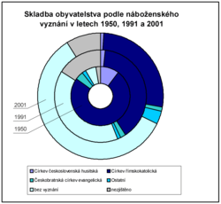
 | 1950 | 1991 | 2001
Církev římskokatolická | 6 792 046 | 4 021 385 | 2 740 780
Českobratrská církev evangelická | 401 729 | 203 996 | 117 212
Církev československá husitská | 946 813 | 178 036 | 99 103
Svědkové Jehovovi |  | 14 575 | 23 162
Pravoslavná církev | 50 365 | 19 354 | 22 968
Evangelická církev a.v. v ČR | 22 403 |  | 14 885
Slezská církev evangelická a.v. | 57 741 | 33 130 | 14 020
Církev bratrská | 5 373 | 2 759 | 9 931
Církev adventistů sedmého dne |  | 7 674 | 9 757
Církev řeckokatolická | 32 862 | 7 030 | 7 675
Křesťanské sbory |  | 3 017 | 6 927
Luterská evangelická církev a.v. v ČR |  |  | 5 412
Apoštolská církev |  | 1 485 | 4 565
Církev Křesťanská společenství |  |  | 4 012
Bratrská jednota baptistů | 2 745 | 2 544 | 3 622
Jednota bratrská | 5 401 |  | 3 426
Evangelická církev metodistická | 2 917 | 2 855 | 2 694
Starokatolická církev |  | 2 725 | 1 605
Církev Ježíše Krista Sv. posl. dnů |  |  | 1 366
Novoapoštolská církev |  | 427 | 449
Náboženská spol. českých unitářů |  | 365 | 302
Anglikánská církev |  |  | 201
ostatní | 32 887 | 22 377 | 194 014
bez vyznání | 519 962 | 4 112 864 | 6 039 991
nezjištěno | 22 889 | 1 665 617 | 901 981

Zastoupení věřících obyvatel v české společnosti
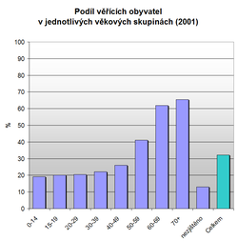
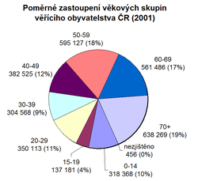
Následující grafy ukazují, jak jsou věřící zastoupeni v jednotlivých věkových skupinách a jaký je samotný profil věřících podle věkové skupiny.

Odluka církve od státu
Odluka církve od státu znamená, že se stát nestará o církve více než o ostatní spolky a církve nemluví do záležitostí státu. Prototypem tohoto modelu je Francie. V ČR nebyla dosud provedena; duchovní některých církví jsou placeni ze státního rozpočtu na základě zákona č. 218/1949 Sb., o hospodářském zabezpečení církví a náboženských společností státem, ve znění pozdějších předpisů.

